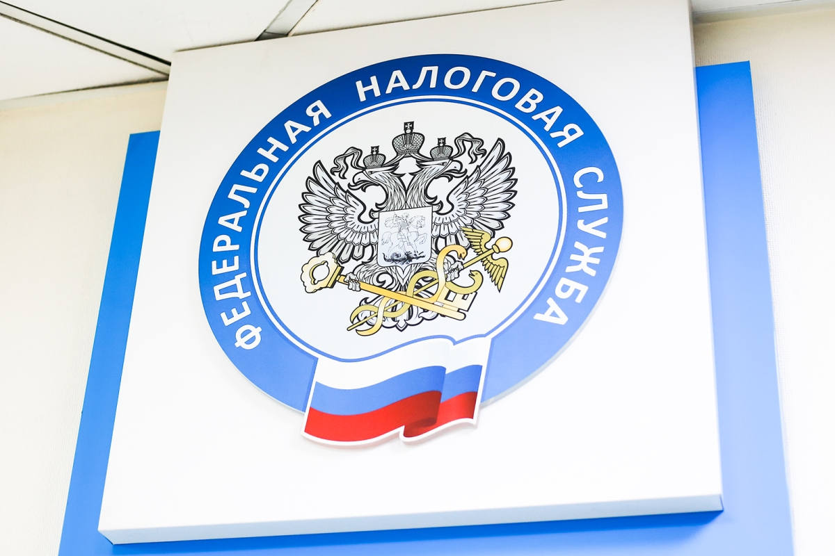Семинар по вопросам внедрения Единого налогового счёта проведут сотрудники УФНС России по Забайкальскому краю 15 декабря

Семинар по вопросам внедрения института Единого налогового счёта (https://www.nalog.gov.ru/rn77/ens/) проведут сотрудники УФНС России по Забайкальскому краю в рамках Дня открытых дверей 15 декабря.

Мероприятие состоится в 14:00 по адресу Анохина, 63, 2 этаж, актовый зал. Для очного участия можно записаться по телефонам 23-04-60, 23-03-72, для дистанционного – подключиться по ссылке https://w.sbis.ru/webinar/ufns_15122022.

УФНС России по Забайкальскому краю обращает внимание: День открытых дверей по вопросам внедрения института Единого налогового счёта пройдёт во всех налоговых органах Забайкальского края 15 декабря с 9:00 до 20:00, в рамках которого можно также получить индивидуальную консультацию специалиста, уточнить состояние расчетов с бюджетом на текущую дату и тем самым подготовится к переходу на Единый налоговый счет.

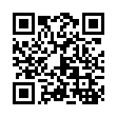Напоминаем, Единый налоговый счет является важным изменением в налоговом законодательстве с 01 января 2023 года, касающимся всех без исключения категорий налогоплательщиков: физических лиц, юридических лиц, индивидуальных предпринимателей. Как будет работать Единый налоговый счет, также можно узнать на промостранице на сайте ФНС России (https://www.nalog.gov.ru/rn77/ens/)

